
www.ohrana.lg.ua

Руководство пользователя

SMART Gsm ^{Lite}

Устройство сигнализации, дистанционного контроля и управления объектом
OKO-U (версия ПО – 3.3). Редакция 3.3.1 от 01.05.14

СОДЕРЖАНИЕ

- ВВЕДЕНИЕ
- КОМПЛЕКТНОСТЬ
- ОСНОВНЫЕ ФУНКЦИИ И ВОЗМОЖНОСТИ
- ОСНОВНЫЕ ТЕХНИЧЕСКИЕ ХАРАКТЕРИСТИКИ
- УСТАНОВКА И ПОДКЛЮЧЕНИЕ
- ВКЛЮЧЕНИЕ И НАСТРОЙКА
- УПРАВЛЕНИЕ, КОНТРОЛЬ И ОПОВЕЩЕНИЕ
- ГАРАНТИЯ
- «ШПАРГАЛКА»
1. ВВЕДЕНИЕ
Устройство сигнализации и удаленного контроля объектов SMART Gsm Lite (далее Устройство) разработано на базе GSM контроллера OKO-U™ и предназначено для контроля, управления и оповещения Хозяина о состоянии объекта посредством мобильной связи. Для функционирования Устройства Вам необходимо приобрести SIM-карту мобильного оператора и вставить её в Устройство. Номер этой SIM-карты - это телефонный номер Вашего Устройства.
Отличительной особенностью модели "Lite” является упрощенная процедура настройки устройства с помощью sms-команд (без конфигуратора), и уменьшенное до трех количество контрольных зон (в ППК SMART Gsm – 8 контрольных зон). Для больших объектов, а так же для решения нестандартных задач рекомендуется применение ППК SMART Gsm.
К Устройству возможно подключение до трех шлейфов. К шлейфам подключаются различные датчики (открытия дверей/окон, детекторы движения, наличие воды, огня, задымления и т.д.). Количество датчиков не ограниченно (подключаются последовательно) .

КРАТКО О РЕЖИМЕ ОХРАНЫ.
Чтобы поставить систему на охрану, Вам нужно позвонить Устройству либо отправить смс-команду. Так же могут использоваться дополнительные устройства для постановки – снятия с охраны, например, брелоки, кодовая клавиатура и пр.
При охране светодиод «info» горит, без охраны не горит, когда ВСЕ входа-1,-2,-4 в нормальном состоянии (соединены на минус). Если вне охраны есть нарушенный вход, то светодиод периодически короткими вспышками показывает номер нарушенного входа (1,2 или 4). Во время задержки постановки на охрану входом-3 светодиод медленно моргает, а во время задержки тревоги при нарушении входа-1 он моргает часто
Вы можете запрограммировать до 8 телефонных номеров Хозяев, с которых будут приниматься команды управления, и на которые будут приходить отчёты о состоянии системы и тревожные сообщения.
В случае срабатывания датчиков в режиме охраны, Устройство включает сирену и начинает цикл оповещения - извещая Хозяев звонками и SMS-сообщениями о тревожных событиях. При поднятии трубки Вы можете, например, выключить режим охраны, набрав на клавиатуре *0, после чего тревожный цикл оповещения прекратится
Независимо от того, включена охрана или выключена, при включении/выключении сетевого питания (220V) или критических изменениях температуры внутри устройства, устройство оповестит Хозяина SMS-сообщением.
2. КОМПЛЕКТНОСТЬ
В комплект входит:
- контроллер с GSM модулем;
- импульсный бесперебойный блок питания 12V 1,1A;
- коммутационная плата для подключения внешних устройств;
- выносной микрофон
Перечисленные компоненты размещены в радиопрозрачном боксе с местом под АКБ до 7Ахч, с выведенной на боковую поверхность индикацией блока питания и контроллера.

3. ОСНОВНЫЕ ФУНКЦИИ И ВОЗМОЖНОСТИ
3.1. Функции контроля, управления, оповещения:
- дистанционный контроль состояния входов (внешние датчики)
- дистанционное управление выходами (внешними приборами)
- дистанционная передача шума с объекта (используется внешний микрофон)
- дистанционный контроль состояния счета SIM-карты устройства
- дистанционный контроль температуры внутри устройства
- дистанционный контроль внешнего датчика температуры
- автоматическое оповещение при срабатывании входов
- автоматическое оповещение при отключении/включении внешнего питания
- автоматическое оповещение при повышении/понижении заданной температуры прибора
- автоматическое оповещение при повышении/понижении заданной температуры внешнего датчика
- автоматическое оповещение при понижении заданного значения баланса SIM-карты

3.2. Основные возможности Устройства:
- 3 раздельных входа контроля (1 круглосуточный и 2 стандартных);
- 1 вход для постановки / снятия с охраны;
- 3 выхода для управления внешним устройством. Включение и выключение выхода через DTMF-команды или SMS-команды);
- Постановка/снятие на охрану: звонком Хозяина, SMS-командой, DTMF-командой, «Входом»;
- Оповещение при тревоге: звонком (тональный сигнал при соединении), SMS на 8 номеров;
- Способ и условия тревожного оповещения на телефоны Хозяев можно настраивать;
- Запросы, управление выходами и входами устройства через SMS, DTMF-команды, звонки Хозяев
- Режим передачи шума с объекта (чувствительность программируется)
- Есть линейный выход (для организации громкоговорящей связи)
- Оповещение при повышении/понижении заданной температуры внутри прибора
- Оповещение при повышении/понижении заданной температуры внешнего датчика DS1821 и DS1820
- Детализированный SMS-отчет о состоянии датчиков и выходов
- Контроль счета и оповещение при понижении заданного значения баланса SIM-карты
- Обновление версии ПО через модемное CSD-соединение, а так же через GPRS.
- Текст тревожной SMS о сработавшей зоне можно задать пользователем
- Передача данных на WEB-сервер через GPRS-технологию

4. ОСНОВНЫЕ ТЕХНИЧЕСКИЕ ХАРАКТЕРИСТИКИ
Напряжение питания …………………………………………………………………………220 В (155….245 В)
Количество входов (зон) 4 шт (3шт)
Типы подключаемых датчиков контактные, логические Максимальное напряжение, подаваемое на входы контроля не более 30 В
Внутренне сопротивление входов контроля около 10 кОм
Количество выходов управления типа ОК (выдает минус) 3 шт.
Максимальное коммутируемое постоянное напряжение выхода 30 В
Потребляемый ток внешними устройствами (суммарный)
номинальный 0.8А
максимальный 1,2А
Максимальный ток нагрузки выхода (i1…i3) 0.5А
Максимальный суммарный ток нагрузки по всем выходам одновременно 1А
Рабочий температурный диапазон прибора от -30ºC до +80ºC
Автоматическое выключение GSM-модуля (850/900/1800/1900 МГц) ниже -40ºC, выше +85ºC
Габаритные размеры устройства 225х175х80 мм

5. УСТАНОВКА И ПОДКЛЮЧЕНИЕ
5.1. Внимание:
- установку прибора рекомендуется поручать квалифицированному персоналу (например, инсталляторы оборудования сигнализации);
- при установке прибора необходимо соблюдать все действующие нормы и правила техники безопасности;
- установку прибора собственными силами можно делать только после тщательного изучения настоящей инструкции;
- производитель не несёт ответственность и не отвечает за последствия неправильной установки прибора, а также за убытки, вызванные несоблюдением инструкции;

5.2. Запрещается:
- устанавливать прибор в тех помещениях, где находятся взрывоопасные вещества;
- в медицинских учреждениях радиосигнал устройства может повлиять на работу некоторых чувствительных приборов, что может представлять угрозу жизни человека;
- в тех местах, где запрещено пользоваться мобильным телефоном также запрещается устанавливать устройство;
- в случае необходимости, установите данное устройство в другом помещении, проведя к нему провода от охраняемого объекта.

5.3. Размещение:
Для того, что обеспечить надёжную работу устройства необходимо соблюдать следующие условия:
- Устройство не рекомендуется устанавливать в помещениях с повышенной влажностью;
- Прибор не должен подвергаться влиянию агрессивных газов и кислот;
- Не подвергайте Устройство воздействию прямых солнечных лучей;
- Прибор расположите в месте с хорошим сигналом GSM сети;
- Не устанавливайте Устройство вблизи телевизионных и радио ретрансляторов, компьютеров и других высокочастотных устройств;
5.4. Подключение прибора:
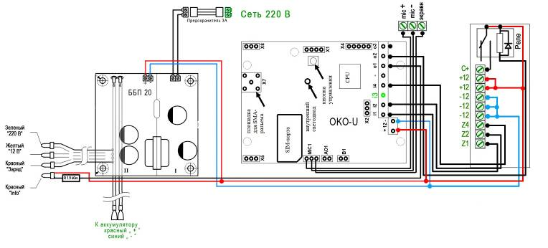
Описание разъемов коммутационной платы:

№ | Описание | № | Описание
Z1 | вход 1 (зона 1) | +12 | питание + 12В
Z2 | вход 2 (зона 2) | C+ | Выход №2 «Сирена», выдает +12В
Z4 | вход 4 (зона 4) | i3 | Вход 3, постановка/снятие с охраны
-12 | питание - 12В

Зеленым цветом выделены элементы для самостоятельного подключения.

«-12» и «+12» используется для питания внешних устройств (Суммарное потребление max 0,8 А). Например, сирена, датчики движения, дыма и т.п.

«С+» - выход «Сирена». Выдает «+12» при тревоге. Подключите «+» сирены (красный провод) к «С+», а «-» сирены (черный провод) к разъему «-12».

Вход 1 (z1) - вход с задержкой тревоги от 0 до 90 секунд – к датчику открытия двери. С начальными установками при нарушении входа (обрыв минуса) во время охраны разово предоставляется задержка 30 секунд для снятия охраны, при этом часто моргают внутренний светодиод и светодиод STATE. Если вход не используется, то его необходимо закоротить на минус.

Вход 2 (z2) - вход «нормальный» (моментальная тревога с сиреной при нарушении в режиме охрана) - к датчику движения. Можно настроить вход как «проходной», когда он не реагирует после нарушения входа-1 во время задержки для снятия охраны. Если вход не используется, то его необходимо закоротить на минус

Вход 4 (z4) – тихий (без Сирены), круглосуточный (в охране и без охраны) – подсоединить к контактам вскрытия датчика движения либо к датчику дыма (газа). Если вход не используется, то его необходимо закоротить на минус.

Вход-3 (i3) – вход постановки охраны (подать минус) / снятия охраны (убрать минус) с задержкой от 0 до 90 секунд. С начальными установками постановка на охрану по этому входу происходит с 30 секундной задержкой, при этом светодиод редко моргает. Также можно установить режим работы этого входа в инверсии или по импульсу.

Если зоны 1, 2 или 4 не используются, то должны быть «закорочены на «минус».

5.5. Подключение охранных датчиков и извещателей:
Подключения магнитоконтактных датчиков (герконов)
Магнитоконтактные датчики предназначены для определения состояния дверей, окон, ролет, люков и т.п. подвижных конструкций. Датчик состоит из двух частей, одна из которых содержит магнит, а вторая является магнитоуправляемым контактом (собственно геркон). Магнитоуправляемый контакт устанавливается на неподвижной поверхности (дверной коробке, раме окна). Часть датчика, содержащая магнит, устанавливается на подвижной части (например, на полотне двери), на небольшом расстоянии. Причем, обе части датчика должны быть установлены параллельно друг другу.

Геркон имеет два контакта. Один подключается к минусовой клемме, второй – к коммутационной плате на зоны 1, 2 или 4.
Схема подключения магнитоуправляемого датчика к ППК Smart GSM Lite
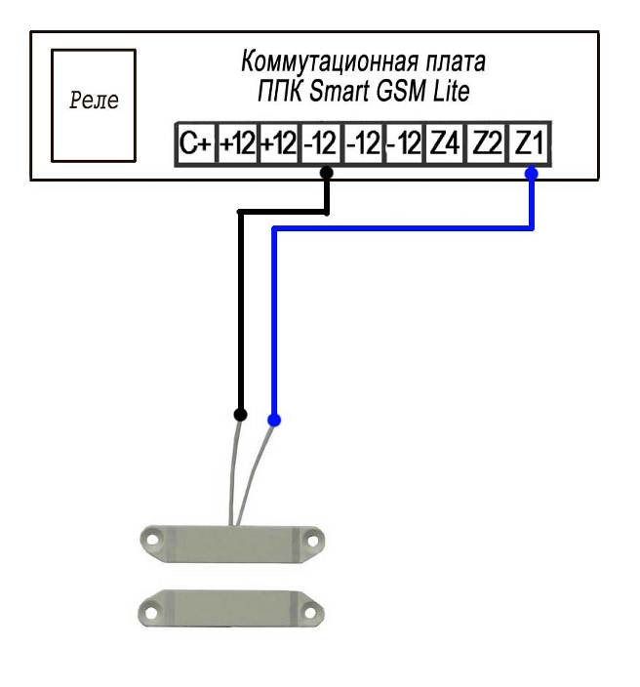
а) Один датчик в шлейфе б) последовательное подключение двух
датчиков
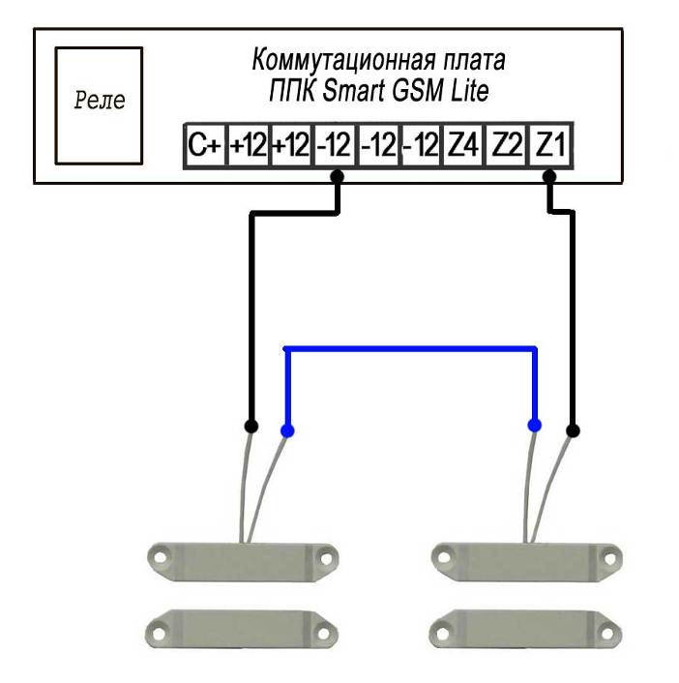

Подключение ИК датчиков движения.
Схема подключения одного датчика в шлейфе.
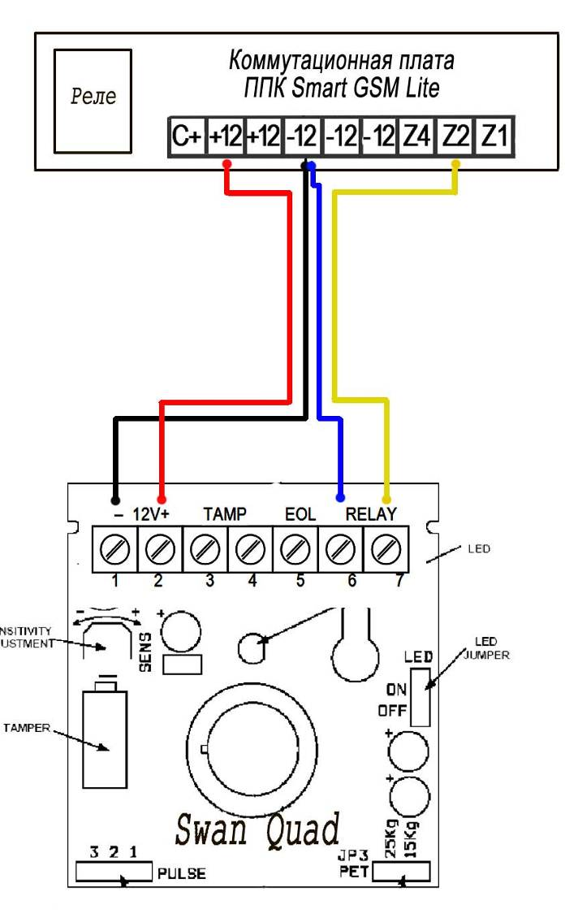
Детекторы движения рекомендуется устанавливать датчик в месте наиболее вероятного проникновения злоумышленника. Сенсор хорошо обнаруживает движение поперек лучей, чувствительность при движении вдоль лучей несколько хуже.

Избегайте установки детектора:
• Лицевой стороной к прямому солнечному свету
• Лицевой стороной к поверхностям с быстрой сменой температуры.
• В местах со значительными воздушными потоками

Подключение датчика:
Откручиваем крепежный винт и снимаем переднюю крышку.
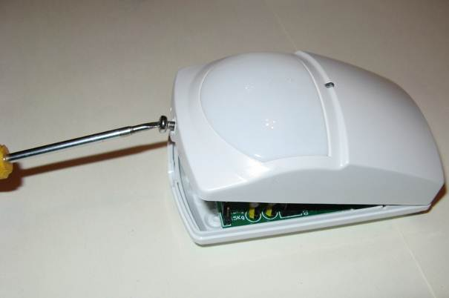
Датчик имеет клеммы для подключения питания (+12В, -12В), охранный релейный выход, и тамперный выход (детектор вскрытия датчика).
На "+12" и "-12" подается питание от ППК. На один из контактов реле, так же подается минус. Второй контакт реле подключается к охранной зоне (1,2 или 4).
Аналогично , при необходимости, подключается тамперная зона.
Схема последовательного подключения датчиков при соединении проводов в ППК
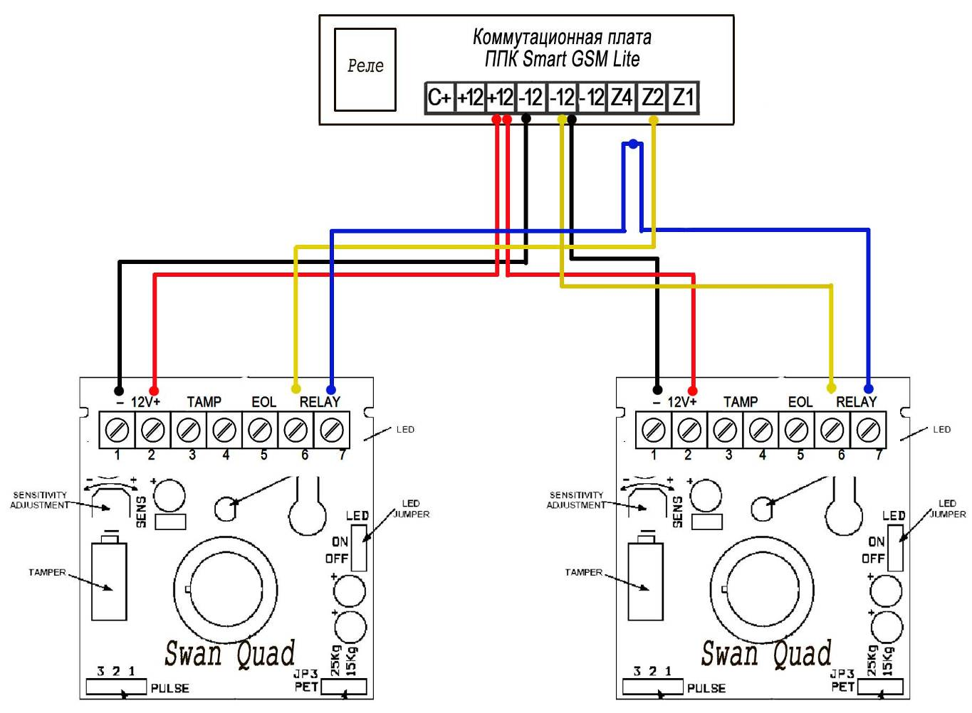
Схема последовательного подключения датчиков на одном проводе (в разрыв)
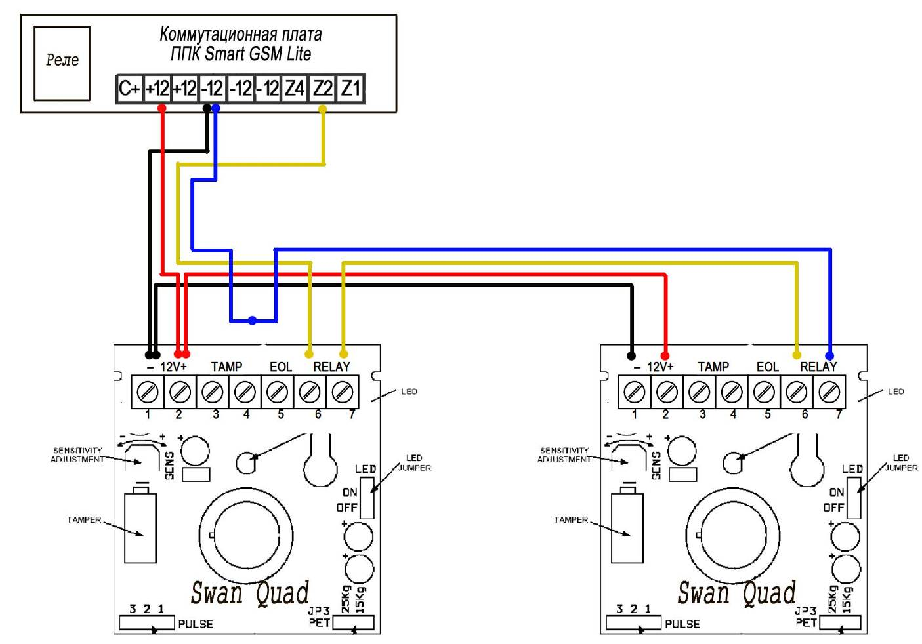

Подключение пожарных датчиков дыма/тепла СПД 3.2 (СПД 3.3).
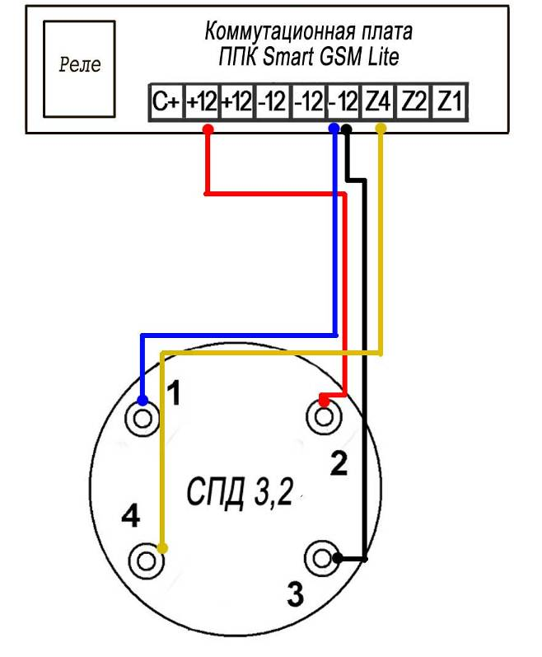
К ППК Smart GSM Lite датчики дыма рекомендуется подключать к 4-й зоне, которая контролируется как в охране, так и без охраны (24 часа).

При отсутствии дыма в чувствительной области оптической системы извещатель, подключенный к ППК, будет находиться в дежурном режиме работы, о чем свидетельствует периодическое мигание светодиодного индикатора.

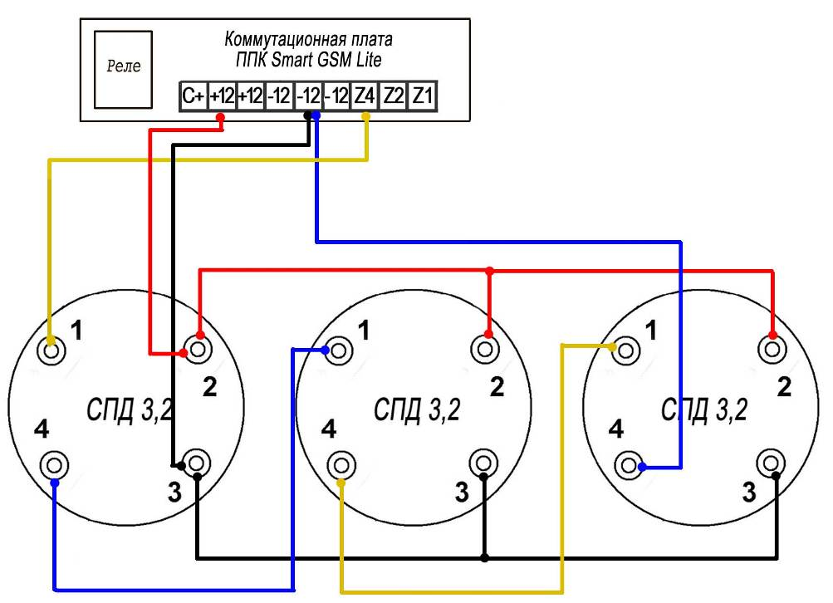
При появлении дыма в чувствительной области оптической системы извещателя электронная схема формирует сигнал «ПОЖАР» » размыканием контактов реле. В режиме «ПОЖАР» светодиодный индикатор горит постоянно.
Возврат извещателей в дежурный режим (сброс) происходит при снятии питания на время не менее 3 с и последующего включения. Для этого достаточно выкрутить датчик и вкрутить обратно.

Подключение звуковых извещателей и светодиодной индикации.
При подключении сирены необходимо учитывать полярность.
В сиренах с проводными контактами, ориентироваться необходимо по цветам проводов. Красный провод к плюсовой клемме. Черный (синий) к минусовой клемме.

Выносной светодиод, минусовым контактом подключается к GSM контроллеру на выход o1. В эту клемму уже подключен светодиод с боковой индикации. Добавьте в эту клемму еще один провод и зажмите. Последовательно со светодиодом, для понижения напряжения, подключается резистор номиналом 1.5 kOm.....4.7 kOm.
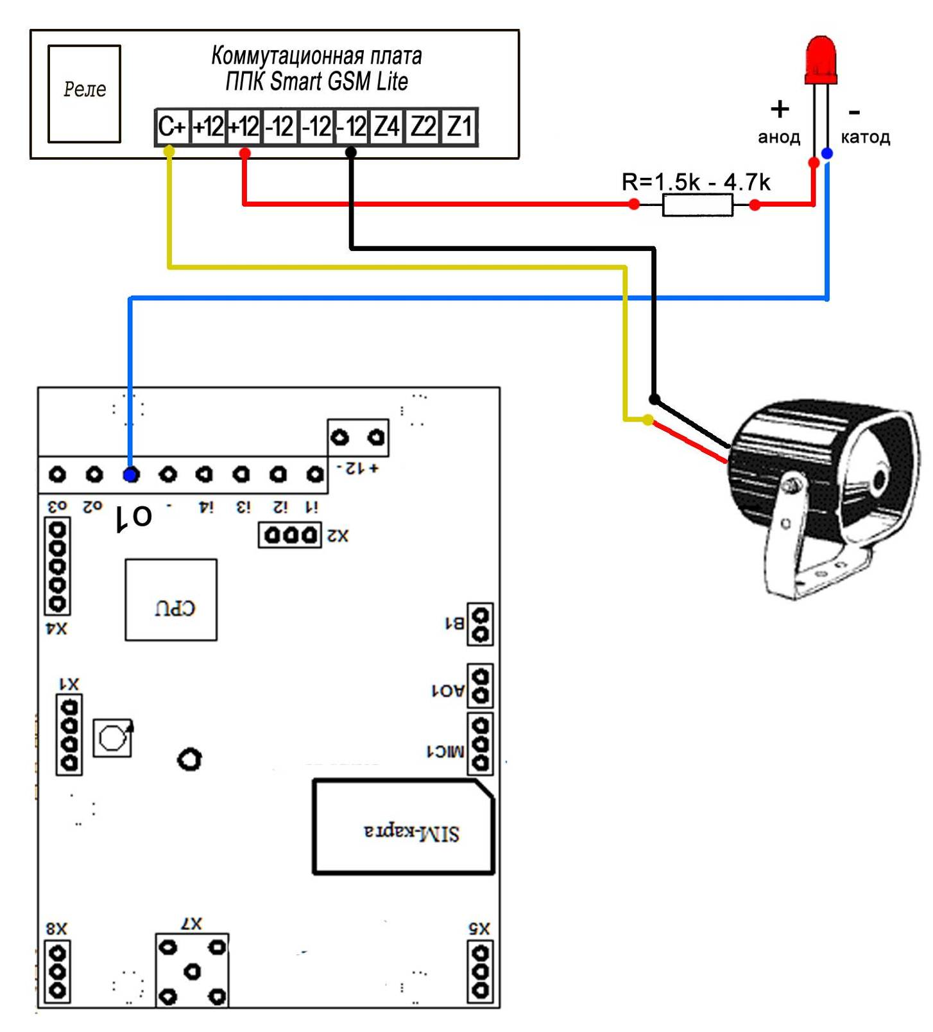

Подключение Внешней свето-звуковой сирены Гном-1
Извещатель Гном-1 Выполнен в антивандальном металлическом корпусе и включает в себя звуковую сирену и светодиодную индикацию с понижающим резистором. Подключение дополнительных резисторов не требуется. Светодиоды служат для индикации состояния охраны ППК. (в охране горит).

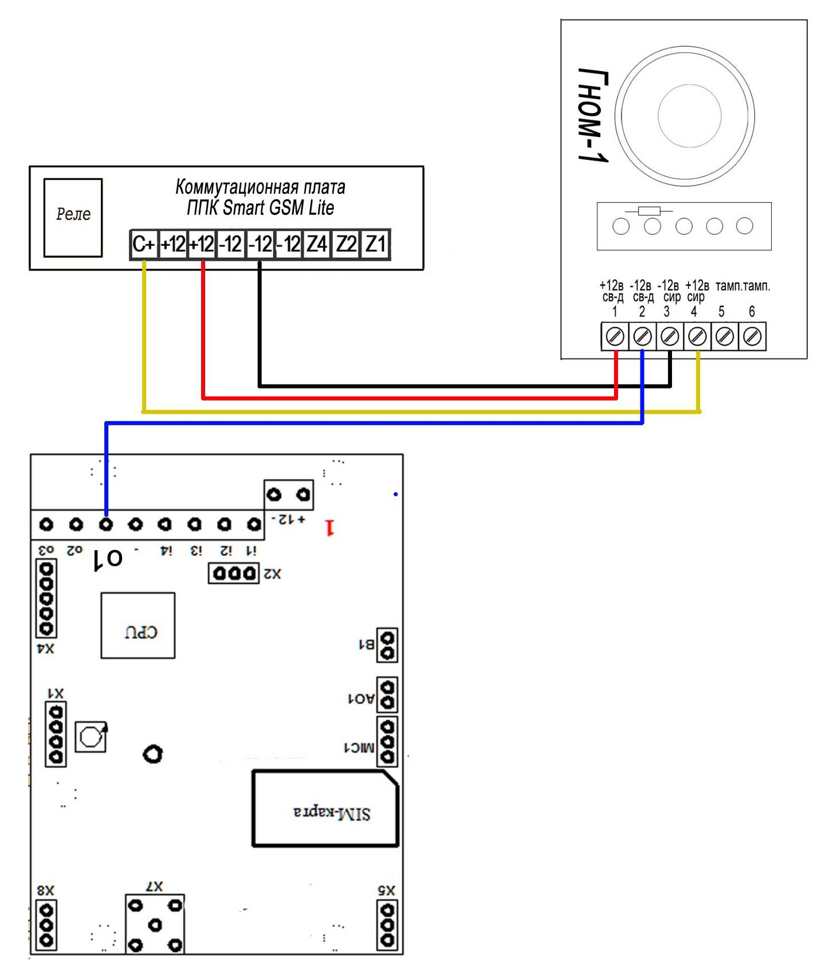
Светодиодная индикация, минусовым контактом, подключается к GSM контроллеру на выход o1. В эту клемму уже подключен светодиод с боковой индикации. Добавьте в эту клемму еще один провод и зажмите.

Подключение комплекта брелоков UMB-100 для постановки/снятия с охраны.
Для использования брелоков UMB-100, совместно с ППК Smart GSM Lite, для постановки/снятия объекта с охраны. подключите приемник ,входящий в комплект, к ППК, согласно схемы.

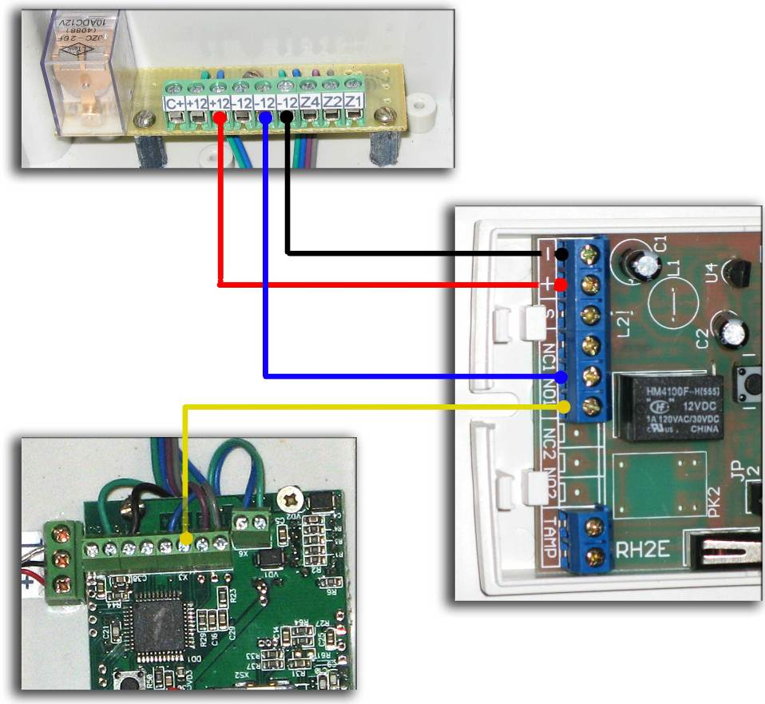
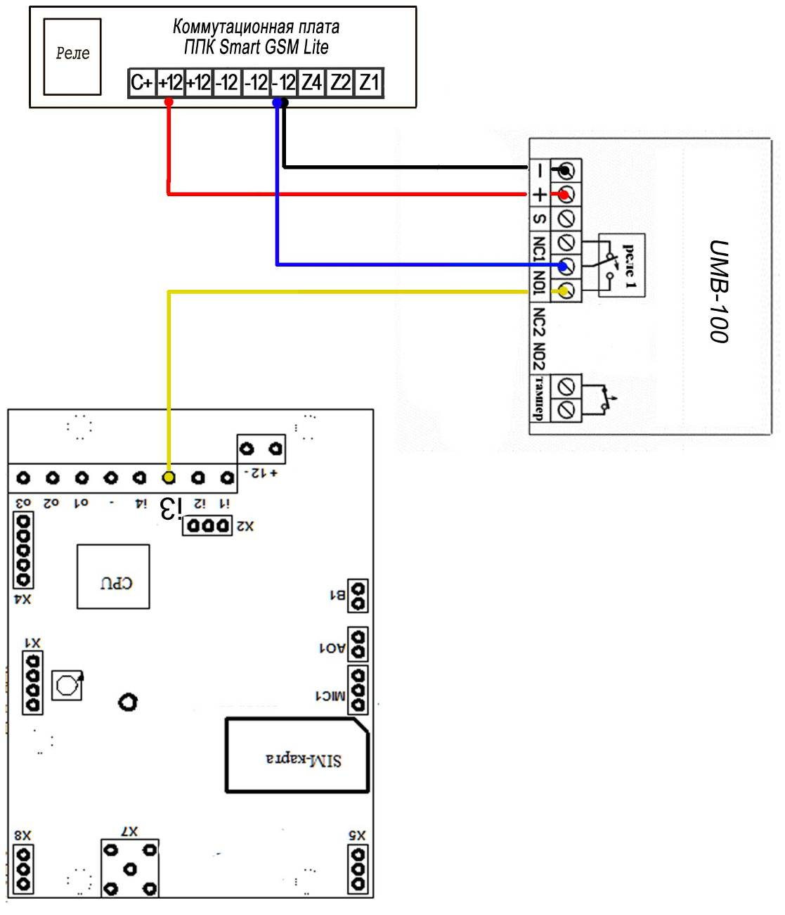

Следует помнить: приёмник предназначен только для работы в помещении. Место установки должно быть сухим и далеко расположенным от электромагнитных силовых линий, радиоисточников, металлических экранов и других устройств, которые могут привести к помехам или уменьшить рабочий диапазон. Приёмник следует устанавливать выше уровня пола/земли. Проверять рабочий диапазон «передатчик-приёмник» рекомендуется до окончательной установки.
После подачи питание на приемник, необходимо провести первоначальную настройку:
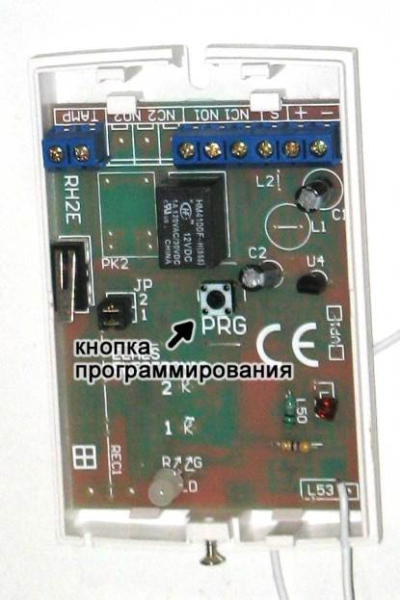
а) Нажмите кнопку PRG на плате приемника на время более 3 сек., но менее 8 сек. В момент нажатия цвет индикатора сменится на зеленый, а после отпускания станет красным, подтверждая вход в режим программирования.

б) Нажмите кнопку на передатчике (брелоке) 3 раза за 2 сек. Индикатор приемника четырежды моргнет зеленым и останется красным, подтверждая окончание процедуры.

Теперь реле будет менять свое состояние только при приеме сигнала от передатчика.

Стирание брелоков из памяти приемника: в случае утери брелока, необходимо стереть все брелоки с памяти приемника. Для этого нажмите и удерживайте кнопку PRG на плате приемника более 8 сек., до тех пор, пока индикатор не замигает, подтверждая окончание процедуры стирания. Память приемника очищена.

Внесение кодов передатчиков в память приемника
а) Нажмите кнопку PRG на плате приемника менее, чем на 3 сек. Индикатор засветится зеленым и останется зеленым после отпускания кнопки, подтверждая вход в режим программирования.

б) Кратковременно нажмите кнопку передатчика. Индикатор приемника изменит цвет на красный.

в) Еще раз кратковременно нажмите кнопку передатчика. Через две секунды индикатор приемника четырежды моргнет зеленым и останется красным, подтверждая окончание процедуры. Код данного передатчика записан в память приемника.

г) Повторите пункты 1а, 1б и 1в для остальных передатчиков (до 12 штук).

Узнать подробней о подключении датчиков или задать вопрос Вы можете на сайте www.ohrana.lg.ua -> Форум -> GSM сигнализации.

6. ВКЛЮЧЕНИЕ И НАСТРОЙКА
6.1. Установка SIM-карты:
Необходимо с помощью мобильного телефона отключить запрос на ввод PIN-кода SIM-карты. Поскольку устройство использует голосовой звонок, SMS, GPRS, CSD (data-звонок для обновления ПО) то, позвонив с этой SIM-карты в Call-центр оператора мобильной связи, убедитесь, что все эти сервисы или те, которые Вы будете использовать, активированы!!! Узнайте также для этой SIM-карты точку доступа APN в Интернет через GPRS. Проверьте работоспособность вышеуказанных сервисов на телефоне (sms и звонки проверить как исходящие так и входящие). Установите SIM-карту в прибор. Установку, изъятие SIM-карты производить при выключенном питании устройства!!!

6.2. Включение устройства:
После подачи внешнего напряжения питания на устройство внутренний светодиод сделает сначала серию коротких «вспышек» на протяжении 5 секунд, после чего четыре раза «моргнет» при инициализации внутреннего GSM-модуля и SIM-карты (до 1 минуты). При регистрации прибора в сотовой сети оператора связи внутренний светодиод будет периодически кратковременно «подмигивает»: один раз при сильном уровне сигнала, два раза при среднем, три раза при слабом.

6.3. Начальная настройка Устройства:
Необходимо ввести в память прибора номер ХОЗЯИНА-1. Для этого необходимо позвонить на Устройство с мобильного телефона. Для прописи ХОЗЯИНА-2…-8 используются sms-команды 12341NPHONE (см. п 7,2);

6.4. Выключение Устройства:
Для выключения прибора необходимо:
- кратковременно нажать на кнопку управления и через пару секунд выключить внешнее напряжение питания.

6.4. Сброс в заводские настройки:
Выключить устройство. Подать внешнее питание на прибор, при этом необходимо нажать и удерживать кнопку управления на протяжении всей серии коротких «вспышек» внутреннего светодиода (около 5 - 7секунд), после чего кнопку необходимо отпустить. Внимание! После сброса нужно повторить операцию настроек.
7. УПРАВЛЕНИЕ, КОНТРОЛЬ И ОПОВЕЩЕНИЕ
7.1. Управление с помощью DTMF-команд (тональный набор):
В режиме соединения с прибором возможно управление с помощью тонового набора (DTMF-команды). Все команды начинаются со * (звездочка), длительность нажатия на клавишу не менее 0.5с, пауза между нажатиями не менее 0.5с. При выполнении команды происходит звуковое подтверждение.
Список команд:
*0 снятие с охраны
*1 постановка на охрану
*2 SMS-ответ с информацией о состоянии прибора
*3 выключить выход-2 (Сирена)
*4 включить выход-2 (Сирена). Включается на 1 минуту.
*5 выключить пользовательский выход 3
*6 включить пользовательский выход 3
*7 запрос на передачу информации о текущем состоянии прибора на веб-сервер
*8 SMS-ответ с информацией: SoftWare, ID, PASSWORD, GPRS-настройки, HardWare устройства и SMS-ответ о конфигурации прибора
*9 рестарт устройства (аналог выключения и включения питания прибора)
*#01 / *#02 выключить / включить дополнительное усиление микрофона
*#90 SMS-ответ с информацией от датчиков температуры DS1820 №1,2,3,4,5
*#91 записать в память прибора код внешнего датчика температуры DS1820 №1
*#92 записать в память прибора код внешнего датчика температуры DS1820 №2
*#93 записать в память прибора код внешнего датчика температуры DS1820 №3
*#94 записать в память прибора код внешнего датчика температуры DS1820 №4
*#95 записать в память прибора код внешнего датчика температуры DS1820 №5
*#19 / *#10 включить / выключить выход о1, если он в режиме пользовательского назначения
*#29 / *#20 включить / выключить выход о2, если он в режиме пользовательского назначения
*#39 / *#30 включить / выключить выход о3, если он в режиме пользовательского назначения.

7.2. Настройка и управление с помощью SMS-сообщений:
В начале sms-сообщения содержится секретный код управления 1234, состоящий из четырех символов и который можно изменить. Далее следует код команды и ее параметр (необязательный и это зависит от кода команды). В одном sms-сообщении можно передать несколько команд, которые необходимо разделить запятой (секретный код 1234 только в начале sms). Все sms-команды содержат ТОЛЬКО латинские символы!!!
Список sms-команд и их примеры:
Запись и удаление телефонных номеров
12341NPHONE где N – 1,2,3…8 - запись Хозяина-N в память прибора, PHONE – телефонный номер в международном формате Хозяина-N. Предыдущие номера в памяти прибора запишутся на новые значения. Например, 123411+380671111111,12+380672222222,13+380673333333 - в память прибора запишутся номера телефонов Хозяев-1,-2,-3.
12342N где N – 1,2,3…8 - удаления Хозяина-N из памяти прибора. Например, 123422,23,24 - из памяти прибора удалятся номера Хозяев-2,-3,-4.

Включение/выключение охраны
123400 снятие с охраны.123401 постановка на охрану без задержки.
Запросы на прибор
123402 прибор отошлет sms-ответ о состоянии прибора (охрана, проводные датчики, датчик температуры DS1821, 220В, пользовательское реле, счетчик импульсов, GSM-уровень).
123403USSD прибор выполнит USSD запрос, ответ сети в латинице пересылается на Хозяина через SMS (в кириллице не работает). Например, 123403*111# - запрос на Баланс SIM-карты Киевстар, 123403*112# - запрос на Бонусы SIM-карты Киевстар и др.
123407 команда «Позвони мне». Устройство позвонит на номер отправителя этого сообщения и после поднятия трубки будет удерживать соединение до 4 минут с момента введения последней верной dtmf-команды. Используется для передачи шума с объекта, DTMF-управления.
123408 прибор отошлет sms-ответ о SoftWare, ID, PASSWORD, GPRS-настройки, HardWare прибора.
123409 прибор отошлет sms-ответ о настройках прибора.
123490 прибор отошлет sms-ответ с информацией от датчиков температуры DS1820 №1,2,3,4,5.

Включение/выключение выхода 3 в стандартном режиме
123405 выключить выход-3 прибора.123406 включить выход-3 прибора.

Управление выходами 1-3 в пользовательском режиме
12340*Nabc где N-номер выхода (значения 1,2,3), abc – режим выхода (значения от 000 до 255). Значение 000 – начальное значение (выключен пользовательский режим выхода). Значения от 001 до 254 установка пользовательского импульсного режима. Цена одной единицы импульса около 5 секунд (то есть при значении 120 будет импульс длиной около 120*5=600 секунд=10 минут). Значение 255 – это пользовательский бистабильный режим выхода (включение и выключение пользователем).
Управление выходами в пользовательском режиме происходит через тоновые команды:
*#19 / *#10 включить / выключить выход о1, если он в режиме пользовательского назначения
*#29 / *#20 включить / выключить выход о2, если он в режиме пользовательского назначения
*#39 / *#30 включить / выключить выход о3, если он в режиме пользовательского назначения.

Общие настройки прибора
123430CONFIG команда вкл/выкл sms-оповещения на Хозяев, CONFIG – 8 символов: «0» (выкл) или «1» (вкл) настроек, начиная с Хозяина-1 и заканчивая Хозяином-8. Например, 12343011110000 – включить смс-оповещение для Хозяев-1,-2,-3,-4 и выключить для Хозяев-5,-6,-7,-8. С заводскими настройками все включено 12343011111111.
123431CONFIG команда вкл/выкл тревожного звонка на Хозяев, CONFIG – 8 символов: «0» (выкл) или «1» (вкл) настроек, начиная с Хозяина-1 и заканчивая Хозяином-8. Например, 12343111001100 – включить тревожный звонок для Хозяев-1,-2,-5,-6 и выключить для Хозяев-3,-4,-7,-8. С заводскими настройками все включено 12343111111111.
123432CONFIG команда вкл/выкл автоподнятие для Хозяев, CONFIG – 8 символов: «0» (выкл) или «1» (вкл) настроек, начиная с Хозяина-1 и заканчивая Хозяином-8. Например, 12343200001111 – включить автоподнятие для Хозяев-5,-6,-7,-8 и выключить для Хозяев-1,-2,-3,-4. С заводскими настройками все включено 12343211111111. С выключенным автоподнятием при входящем звонке Хозяина происходит отбой и изменение состояния охраны на противоположенное. Постановка в охрану происходит без задержки.
123433CODE команда смены секретного кода sms-управления устройством, где 1234 – старый секретный код (заводской), CODE – новый секретный код от 0000 до 9999. Например, 1234330000 запишется новый код 0000, 1234334321 запишется новый код 4321.
123434ZF команда установки порога Баланса SIM-карты прибора, где ZF - порог от 00 до 99 единиц, 00 – выключено (заводское значение), а 99 это 1000 единиц. USSD-запрос на Баланс устанавливается sms-командой 123435USSD и выполняется один раз каждые сутки (анализируется ответ оператора в латинице). При балансе ниже установленного порога результат запроса разово отсылается через sms на Хозяина-1. Например, 12343405 установка порога в 5 единиц (5 гривен для украинских операторов связи), 12343410 установка порога в 10 единиц.
123435USSD записать в память прибора USSD запрос, который будет использоваться при автоматическом слежении за балансом SIM-карты. Например, 123435*111# - ussd-код Баланса SIM-карты Киевстар (заводское значение). 123435*101# - ussd-код Баланса SIM-карты МТС.
123436N установить задержку постановки на охрану входом-3, где N – от 0 до 9. Цена единицы около 10 секунд. Заводское значение 3. Например, 1234360 выключить задержку, 1234369 установить задержку 90 секунд.
123436* установить режим входа-3 как «нормальный» (моментальная тревога с сиреной при нарушении в режиме охрана).
123436# установить режим входа-3 как вход для постановки/снятия охраны. Заводское значение.
123437N установить задержку тревоги для входа-1, где N – от 0 до 9. Цена единицы около 10 секунд. Заводское значение 3. Например, 1234370 выключить задержку, 1234376 установить задержку 60 секунд.
12344NTEXT установить текст sms-оповещения, где N - 0,1,2,4,9 (вкл.220В, вход-1,-2,-4 норма, вкл. охраны). TEXT – текст в латинице до 19 символов на вход. Например, 123440220V OK,41VXOD1 OK,49OXPAHA ON
12345NTEXT установить текст sms-оповещения, где N - 0,1,2,4,9 (выкл. 220В, вход-1,-2,-4 нарушен, выкл. охраны). TEXT – текст в латинице до 19 символов на вход. Например, 123450220V NO,52VXOD2 NO,59OXPAHA OFF
123479N задать sms-оповещение на Хозяина-1 при постановке/снятии охраны любым способом. N=1 - включить, N=0 – выключить (изначально установлено).
123410 установить тип входа-2 «проходной».123420 установить тип входа-2 «нормальный» - заводское значение.
123478N задать режим работы входа-3 (постановка/снятие охраны). N=0 (заводское значение) – это «подача минуса для постановки на охрану, снятие минуса для снятие с охраны», N=1 (инверсия режима) – это «снятие минуса для постановки на охрану, подача минуса для снятие с охраны», N=2 (импульсный режима) – это первый импульс ставит охрану, второй снимает и т.д. (смена состояния происходит по фронту в минус входящего импульса). Пример, 1234782
1234790 выключить sms-оповещение на Хозяина-1 при постановке/снятии охраны любым способом (заводское значение).
1234791 включить sms-оповещение на Хозяина-1 при постановке/снятии охраны любым способом.
1234792 выключить sms-оповещение на Хозяина-1 при вкл/выкл.220В.
1234793 включить sms-оповещение на Хозяина-1 при вкл/выкл.220В (заводское значение).
1234794 установить режим входа-4 как «тихий, круглосуточный» (заводское значение).
1234795 установить режим входа-4 как «нормальный» (моментальная тревога с сиреной при нарушении в режиме охрана).
1234796 выключить сигналы сирены при постановке/снятии охраны (заводское значение).
1234797 включить сигналы сирены при постановке (один короткий сигнал) /снятии (два коротких сигнала) охраны.

Настройки температурных датчиков
К прибору можно подсоединить на разъем Х8 один безадресный датчик температуры DS1821 (не имеет внутреннего кода) и до пяти адресных датчиков типа DS1820 (у каждого датчика свой уникальный внутренний код). Адресные датчики DS1820 необходимо предварительно ввести в память прибора. Для этого необходимо позвонить на прибор и по очереди подсоединять ПО ОДНОМУ датчику DS1820 и вводить их в память прибора путем соответствующей DTMF-команды: *#91, *#92, *#93, *#94, *#95. При успешной записи датчика в память прибора звучит тональный сигнал. Далее все датчики можно подсоединить к прибору. С помощью sms-команды типа 12349NTEXT можно задать пользовательский текст sms для каждого из адресных датчиков DS1820

123461TEM установить пороговое значение температуры Тмин внешнего датчика DS1821, при переходе которой происходит sms-оповещение на Хозяина-1, TEM – значение температуры от внешнего датчика, например, 025, -10, 005, 120 (три символа!!!). Заводское значение 5˚С (005). Пример, 123461010 установить Тмин=10˚С, 123461-05 установить Тмин=-5˚С. Диапазон -55 … 125.
123462TEM установить пороговое значение Тмакс температуры внешнего датчика DS1821, при переходе которой происходит sms-оповещение на Хозяина-1, TEM – значение температуры от внешнего датчика, например, 040, -07, 005, 065 (три символа!!!). Заводское значение 40˚С (040). Пример, 123462030 установить Тмакс=30˚С, 123462009 установить Тмакс=9˚С. Диапазон -55 … 125.
12346*1TEM вкл/выкл режим термостабилизации для выхода-3 и установить температуру стабилизации Tn. Если температура внешнего датчика DS1821 становится ниже данного значения, то выход-3 включается, если температура становится выше данного значения (на протяжении 3 минут и более), то выход-3 выключается. TEM – значение температуры стабилизации, например, 025, -10, 005, 120 (три символа!!!). Заводское значение -99 (выключен режим термостабилизации). Пример, 12346*1023 установить Tn=23˚С, 12346*1008 установить Tn=8˚С. Диапазон значений -55 … 125. 12346*1-99 выключить режим.
12349NTEXT установить текст sms для внешнего датчика температуры DS1820 номер N (N - 1,2,3,4,5). TEXT – пользовательский текст в латинице до 10 символов. Например, 123491KUHNIA,92TUALET,93KOTEL,94SPALNIA
12349*NTEM установить пороговое значение температуры Тмин внешнего датчика DS1820 номер N (N=1,2,3,4,5), при переходе которой происходит sms-оповещение на Хозяина-1, TEM – значение температуры от внешнего датчика, например, 025, -10, 005, 120 (три символа!!!). Заводское значение для всех датчиков 5˚С (005). Пример, 12349*1010,9*2-05 установить для датчика №1 Тмин=10˚С, а для датчика №2 Тмин=-5˚С. Диапазон -55 … 125.
12349#NTEM установить пороговое значение температуры Тмакс внешнего датчика DS1820 номер N (N=1,2,3,4,5), при переходе которой происходит sms-оповещение на Хозяина-1, TEM – значение температуры от внешнего датчика, например, 025, 060, 120 (три символа!!!). Заводское значение для всех датчиков 40˚С (040). Пример, 12349#4035,9#5100 установить для датчика №4 Тмакс=35˚С, а для датчика №5 Тмакс=100˚С. Диапазон -55 … 125.

Обновление прошивки прибора через GPRS
123460uz обновить внутреннее ПО прибора через GPRS на последнюю текущую версию. Предварительно необходимо установить точку доступа APN в Интернет через GPRS для SIM-карты прибора с помощью sms-команды типа 123463APN

Настройки GPRS
123463APN установить точку доступа APN к Интернет через GPRS для SIM-карты прибора. Заводское значение www.ab.kyivstar.net . Например 123463internet - прописать точку доступа для SIM-карты МТС.
123464IP установить IP сервера. Заводское значение 77.120.122.83 – веб-сервер око. Например, 12346477.120.122.83
123465PORT установить PORT сервера. Заводское значение 80. Например, 12346580
123467ZF команда установки интервала передачи данных на веб-сервер через GPRS, где ZF - от 00 до 99 минут. Заводское значение 00 минут. Например, 12346760 – период передачи 60 минут.
123468 включить передачу через GPRS на сервер. 123469 выключить передачу через GPRS на сервер.
123470 разовый запрос на передачу данных через GPRS на сервер.

ПРИМЕРЫ SMS-СООБЩЕНИЙ ОТ ПРИБОРА
Пример ответа на sms-запрос 123402 или DTMF-команду *2
OHRANA OFF состояние охраны, текст меняется с помощью sms 123449TEXT и 123459TEXT
ZONA-1 NORMA состояние входа-1, текст меняется с помощью sms 123441TEXT и 123451TEXT
ZONA-2 NORMA состояние входа-2, текст меняется с помощью sms 123442TEXT и 123452TEXT
ZONA-24h TREVOGA состояние входа-4, текст меняется с помощью sms 123444TEXT и 123454TEXT
220V ON состояние 220В, текст меняется с помощью sms 123440TEXT и 123450TEXT
T:+23C, min:+ 5C, max:+40C температура DS1821, пороги; изменяются с помощью sms 123461TEM и 123462TEM
RELE ON состояние выхода-3 (RELE) прибора: ON – вкл, OFF-выкл.
00135 ненулевые показания счетчика принятых импульсов, обнуляется sms 123474
GSM:VYSOKIJ уровень GSM-сигнала: высокий, средний, низкий

Пример ответа на sms-запрос 123490 или DTMF-команду *#90
1DATCHIK Т:+23C(min:+ 5,max:+40) температура, пороговые значения датчика температуры DS1820 №1
2DATCHIK Т:+25C(min:+ 5,max:+40) температура, пороговые значения датчика температуры DS1820 №2
3DATCHIK Т:+28C(min:+ 5,max:+40) температура, пороговые значения датчика температуры DS1820 №3
4DATCHIK Т:+45C(min:+ 5,max:+40) температура, пороговые значения датчика температуры DS1820 №4
5DATCHIK Т:+60C(min:+ 5,max:+40) температура, пороговые значения датчика температуры DS1820 №5
Пример ответа на sms-запрос 12348*0 или DTMF-команду *#2#
DVERI TREVOGA состояние радиодатчика-1, имя датчика меняется с помощью sms типа 12348*NTEXT
KORIDOR NORMA состояние радиодатчика-2, имя датчика меняется с помощью sms типа 12348*NTEXT
SPALNIA NORMA состояние радиодатчика-3, имя датчика меняется с помощью sms типа 12348*NTEXT
4 RADIO NORMA состояние радиодатчика-4, имя датчика меняется с помощью sms типа 12348*NTEXT
OUT:11000000 состояние дополнительных пользовательских выходов, начиная с 1 по 8 на плате приемника
1 – включен, 0 - выключен
Пример SMS-сообщения при нарушении и восстановлении входа-4
ZONA-24h TREVOGA состояние вход-4 нарушено - текст меняется с помощью sms 123454TEXT
ZONA-24h NORMA состояние вход-4 норма - текст меняется с помощью sms 123444TEXT
Пример SMS-сообщения при нарушении входа-1
ZONA-1 TREVOGA состояние вход-1 нарушено - текст меняется с помощью sms 123451TEXT
Пример SMS-сообщения при разряде аккумулятора питания прибора
RAZRJAD AKKUMULJAT. 11.1V где 11.1В – напряжение АКБ
Примеры SMS-сообщений от беспроводных датчиков
DVERI BATTERY сигнал разряда питания датчика. Необходима замена элементов питания.
DVIZHENIE TAMPER сигнал вскрытия датчика
DVERI PANIKA сигнал «паника» датчика открытия (нажата красная кнопка)
BRELOK PANIKA сигнал «паника» брелка (нажата красная кнопка)
DVERI NET PERIOD отсутствует периодический тестовый сигнал датчика. Необходимо проверить наличие датчика, работоспособность его элементов питания, проверить качество приема датчика по индикатору SYS на приемнике при срабатывании датчика
Пример ответа на sms-запрос 123409 (настройки прибора)
1234 секретный код sms-управления, меняется с помощью sms 123433CODE
1:+380671111111 телефон Хозяин-1, меняется с помощью sms 123411PHONE, стирается 123421
2:+380672222222 телефон Хозяин-2, меняется с помощью sms 123412PHONE, стирается 123422
3:+380673333333 телефон Хозяин-3, меняется с помощью sms 123413PHONE, стирается 123423
4: телефон Хозяин-4, меняется с помощью sms 123414PHONE, стирается 123424
5: телефон Хозяин-5, меняется с помощью sms 123415PHONE, стирается 123425
6: телефон Хозяин-6, меняется с помощью sms 123416PHONE, стирается 123426
7: телефон Хозяин-7, меняется с помощью sms 123417PHONE, стирается 123427
8: телефон Хозяин-8, меняется с помощью sms 123418PHONE, стирается 123428
S:11000000 включено sms-оповещение на Хозяина-1,-2, меняется с помощью sms 123430CONFIG
С:01100000 включено оповещение звонком на Хозяина-2,-3, меняется с помощью sms 123431CONFIG
A:10000000 включено автоподнятие трубки для Хозяина-1, меняется с помощью sms 123432CONFIG
35100 первая цифра - задержка постановки на охрану входом-3 (30 сек), вторая цифра - задержка тревоги на вход-1 (50 сек), меняются с помощью sms 123436N и 123437N. Третья цифра – режим входа-2 (1 – «нормальный», 0 - «проходной»), меняется sms 123410 и 123420. Четвертая цифра - режим работы входа3 (устанавливается с помощью sms 123478N). Пятая цифра – sms-оповещение на Хозяина-1 при пост/снятии охраны (123479N)
H:00000110 включен круглосуточный контроль тревоги от радиодатчиков-6,-7, меняется с помощью sms 12348#30CONFIG
T:11110111 выключен контроль тестового сигнала от радиодатчика-5, меняется с помощью sms 12348#31CONFIG
G:10000010 установлен тип «геркон» для радиодатчиков-1,-7, меняется с помощью sms 12348#32CONFIG
Пример ответа на sms-запрос 123408
2.2-IP версия прошивки прибора (IP-признак возможности обновления ПО прибора через GPRS)
ID:UD012207001377420 код прибора для его регистрации на веб-сервере ОКО
PASSWORD:015056 пароль для регистрации прибора на веб-сервере ОКО
GPRS ON GPRS передача на веб-сервер ON – вкл (sms 123468), OFF-выкл (sms 123469)
APN:www.ab.kyivstar.net APN SIM-карты прибора, устанавливается sms типа 123463APN
IP:77.120.122.83 IP сервера приема данных, устанавливается sms типа 123464IP
PORT:80 PORT сервера приема данных, устанавливается sms типа 123465PORT
PERIOD:60 интервал в минутах периодической передачи данных на сервер, устанавливается sms типа 123467ZF
HW:SIMCOM_SIM900 тип GSM-модуля (служебная информация)
Revision:1137B06 прошивка GSM-модуля (служебная информация)
8. ГАРАНТИЯ
11.1. Ограничение ответственности:
Изготовитель несёт ответственность только в рамках гарантийных обязательств за работу самого Устройства и не берёт на себя ответственность за качество его установки, монтажа, сервиса сотового оператора, прохождение радиосигнала и т.д. Также Изготовитель не несёт ответственности за любой ущерб, полученный от использования системы, как для его владельца, так и для третьих лиц.
Вся ответственность за использование системы возлагается на пользователя.

11.2. Гарантийные обязательства:
Производитель берет на себя обязательства по гарантийному ремонту Устройства
в течение 12 месяцев с момента продажи при отсутствии:
- механических повреждений,
- повреждений, вызванных попаданием влаги и грязи,
- электрических повреждений (пробой напряжением, неправильный монтаж Устройства, приведший к электрическому повреждению компонентов).
Изготовитель осуществляет бесплатный гарантийный ремонт или замену Устройства на аналогичное по решению Изготовителя.
Изготовитель:
«Интеллектуальные системы»
г. Луганск, ул. Алексеева, 4А
тел. 050-1775444
www.ohrana.lg.ua
e-mail: info@ohrana.lg.ua

Номер устройства___________

Дата изготовления _________________________ 201__ г.

Дата продажи _________________________ 201__ г.

С гарантийными условиями ознакомлен(а) _______________________________

9. «ШПАРГАЛКА»
DTMF команды
*0 снятие с охраны
*1 постановка на охрану
*#01 / *#02 выключить / включить дополнительное усиление микрофона
SMS команды
123403USSD прибор выполнит USSD запрос, ответ сети в латинице пересылается на Хозяина через SMS (в кириллице не работает). Например, 123403*111# - запрос на Баланс SIM-карты Киевстар, 123403*112# - запрос на Бонусы SIM-карты Киевстар и др.
123433CODE команда смены секретного кода sms-управления устройством, где 1234 – старый секретный код (заводской), CODE – новый секретный код от 0000 до 9999. Например, 1234330000 запишется новый код 0000, 1234334321 запишется новый код 4321.
12341NPHONE где N – 1,2,3…8 - запись Хозяина-N в память прибора, PHONE – телефонный номер в международном формате Хозяина-N. Предыдущие номера в памяти прибора запишутся на новые значения. Например, 123411+380671111111,12+380672222222,13+380673333333 - в память прибора запишутся номера телефонов Хозяев-1,-2,-3.
12342N где N – 1,2,3…8 - удаления Хозяина-N из памяти прибора. Например, 123422,23,24 - из памяти прибора удалятся номера Хозяев-2,-3,-4.
_______________________________________________________________________________________________________________________________________________________________________________________________________________________________________________________________

